INFORME DE FISCALIZACIÓN

PLANES DE DESCONTAMINACIÓN ATMOSFÉRICA

“JARDÍN INFANTIL PEQUEÑOS SOÑADORES”

DFZ-2021-1621-X-PPDA

 | Nombre | Firma
Aprobador | Ivonne Mansilla Gómez
Elaborado | Leonardo Saavedra Rodriguez

DETALLE DE LA ACTIVIDAD DE FISCALIZACIÓN

INFORMACIÓN DEL TITULAR.
Titular | Rut | Identificación de la actividad | Dirección
Fundación INTEGRA | 70.574.900-0 | Jardín Infantil | Maule 1869, Osorno

ANTECEDENTES DE LA ACTIVIDAD.
Instrumento | D.S. N°47/2015 MMA. Plan de Descontaminación Atmosférica para la comuna de Osorno
Tipo de Actividad | __x_ Inspección Ambiental __ Examen de la Información ___ Medición y Análisis
Fecha de la Actividad | Organismo encargado | Organismo Participante
13/05/2021 | Superintendencia del Medio Ambiente | -----
08/07/2021 | Superintendencia del Medio Ambiente | -----

DOCUMENTACIÓN SOLICITADA, ENTREGADA Y/O REVISADA.
N° | Documento solicitado | Plazo de entrega | Fecha entrega | Observaciones
1 | Dentro de actividad de fiscalizacion ejecutada el 13.05.2021 (Anexo 1), al jardín infantil INTEGRA “Pequeños Soñadores” (en adelante INTEGRA) se entrega copia de actra de inspección, donse se dispone al titular un plazo de 15 dias hábiles, para presentar un plan de retiro y recambio de 6 artefactos a leña.  Lo anterior, en conformidad al cumplimiento del artículos N° 24 del D.S. N° 47/2016, PDA de Osorno, relativo a la prohibición en la utilización de artefactos unitarios a leña. | 15 días hábiles | -------------- | --------------
2 | E-mail (30.06.2021) titular consulta a SMA interpretación del artículo 24 del PDAO a su establecimiento educacional (Anexo 2). | -------------- | -------------- | --------------
3 | En respuesta a E-mail (30.06.2021), se dicta el Ord. SMA N° 342 de 23.07.2021, que canaliza al titular una nueva acta de inspección de fecha 08.07.2021, con los mismos antecedentes detectados en inspección de 13.05.2021, pero donde se corrige el articulo asociado al D.S. N° 47/2016, PDA de Osorno, señalando corresponder al articulo 25 (Anexo 2).  Además se solicita al titular dentro de un nuevo plazo de 15 dias hábiles, para presentar un plan de retiro y recambio de 6 artefactos a leña. | 15 días hábiles | -------------- | --------------
4 | Carta s/n (30.07.2021), titular presenta Recurso de Reposición Administrativo contra acta de fiscalización del 13.05.2021 (Anexo 3) | -------------- | -------------- | Recurso contra la aplicabildiad del artículo 25 del PDAO a jarín INTEGRA.
5 | Mediante Res. Ex. SMA N°115 de fecha 02.12.2021, se responde a recurso de reposición administrativo, Resolviendo su Rechazo (Anexo 4).  Además se mantiene al titular un nuevo plazo de 15 dias hábiles, para presentar un plan de retiro y recambio de 6 artefactos a leña. | 15 días hábiles | -------------- | Resolución emitida al correo electrónico de representante legal de INTEGRA.
6 | Carta s/n (24.12.2021) titular presenta plan de retiro a SMA (Anexo 5). | -------------- | -------------- | Dentro del plazo fijado por RE N°115.

HECHOS CONSTATADOS

N° | Exigencia | Hecho constatado y examen de la información
1 | D.S. N° 47/2015 del Ministerio de Medio Ambiente.  Artículo 2.- Los antecedentes que fundamentan el presente Plan de Descontaminación Atmosférica, se indican a continuación:  1.1 Antecendentes Normativos:  De acuerdo a los antecedentes recopilados en la comuna de Osorno respecto del incumplimiento a las normas primarias de calidad ambiental para material particulado MP10 y MP2,5, a través de la constatación de la superación de dichas normas en la estación de monitoreo con representatividad poblacional (EMRP) El Alba, se porcedió a declarar a la comuna de Osorno como Zona Saturada mediante D.S. N°27, de 2012, del ministerio del Medio Ambiente (MMA), publicado en el Diario Oficial el 28 de noviembre de 2012, por las concentraciones de material particulado respirable en la fracción gruesa y fina, MP10 y MP2,5. (…)  Artículo 3.- Definiciones. Para efectos de lo dispuesto en el presente Decreto, se entenderá por:  Artefacto: Calefactor o cocina que combustiona leña, destinado a calefacción o cocción de alimentos.  Calefactor: Artefacto que combustiona o puede combustionar leña o pellets de madera, fabricado, construido o armado, en el país o en el extranjero, que tiene una potencia térmica nominal menor o igual a 25kW, de alimentación manual o automática, de combustión cerrada, provisto de un ducto de evacuación de gases al exterior, destinado para la calefacción en el espacio en que se instala y su alrededor.  Artículo 25.- Transcurridos 2 años desde la publicación del presente decreto en el Diario Oficial, se prohíbe el uso de artefactos unitarios a leña, en las dependencias de todos los Órganos de la Administración del Estado y en los Edificios Municipales. | - En Inspección Ambiental realizada el día 13 de mayo de 2021 por la SMA (según consta en actas 13.05.2021 y 08.07.2021), a la unidad fiscalizable “Pequeños Soñadores”, correspondiente a un jardín infantil ubicado en calle Maule N° 1869, comuna de Osorno, se constató:  - Se evidenciaron 6 artefactos a leña, 3 de los cuales se encontraban encendidos al momento de la fiscalización, y que tenian por finalidad calefaccionar el establecimiento educacional.  De lo anterior, se indicó al titular que disponía de 15 dias hábiles para presentar ante Oficina Regional, un plan de retiro y recambio de dichos artefactos.  - Posteriormente, como se mencionó en el punto 3. DOCUMENTACIÓN SOLICITADA, ENTREGADA Y/O REVISADA, mediante la Res. Ex. SMA N°115 de fecha 02.12.2021, se respondió al recurso de reposición administrativo interpuesto por el titular, el cual resolvió su Rechazó, principalmente por:  Atendiendo los antecedentes del jardín infantil INTEGRA, por su naturaleza, es asimilable al estatus que tienen los órganos de la administración del Estado, debido a que: a) Recibe presupuesto fiscal; b) Indirectamente ejecuta actividades propias de los servicios públicos, dado que persigue satisfacer necesidades públicas.  Finalmente, se mantuvo al titular el plazo de 15 dias hábiles, para presentar un plan de retiro y recambio de 6 artefactos a leña.  - En respuesta, el titular ingresó a esta SMA un correo electrónico con fecha 24 de diciembre del presente año, adjuntando contestación a acta de fiscalización.  En dicho documento, informa que han iniciado un plan de retiro y recambio de los artefactos en el jardín “Pequeños Soñadores”, el cual se llevará a cabo durante el primer semestre del año 2022, lo cual se detalla a continuación:
  Numero | Tipo de acción | Fecha de ejecución | Fecha de término
  1 | Evaluacion de sistema eléctrico y obras para recibir equipos electricos de aire Acondicionado. | febrero 2022 | En proceso, Levantamiento de  sistema eléctrico.
  2 | Licitación de Obras eléctricas normadas y nuevo empalme trifásico. | marzo - abril de 2022 | mayo 2022
  3 | Ejecución de obras eléctricas y suministro de equipos de aire acondicionaldo. | abril - mayo 2022 | julio 2022

ANEXO FOTOGRÁFICO.

Registros
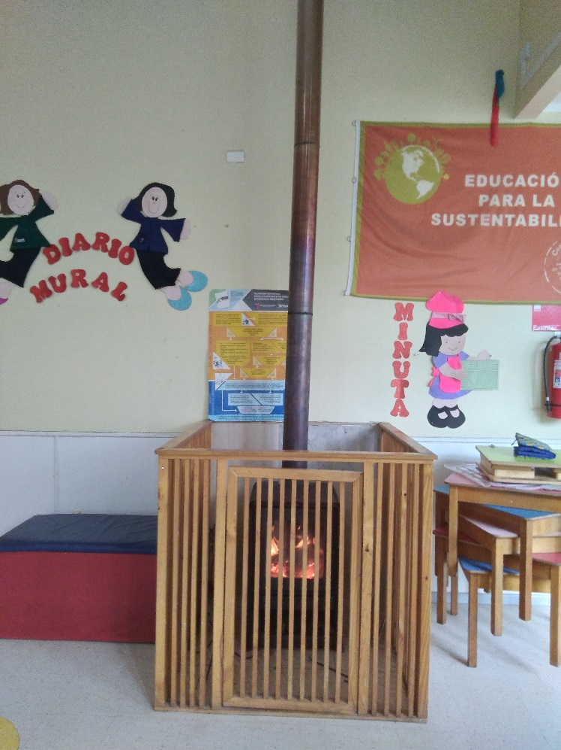 |  | 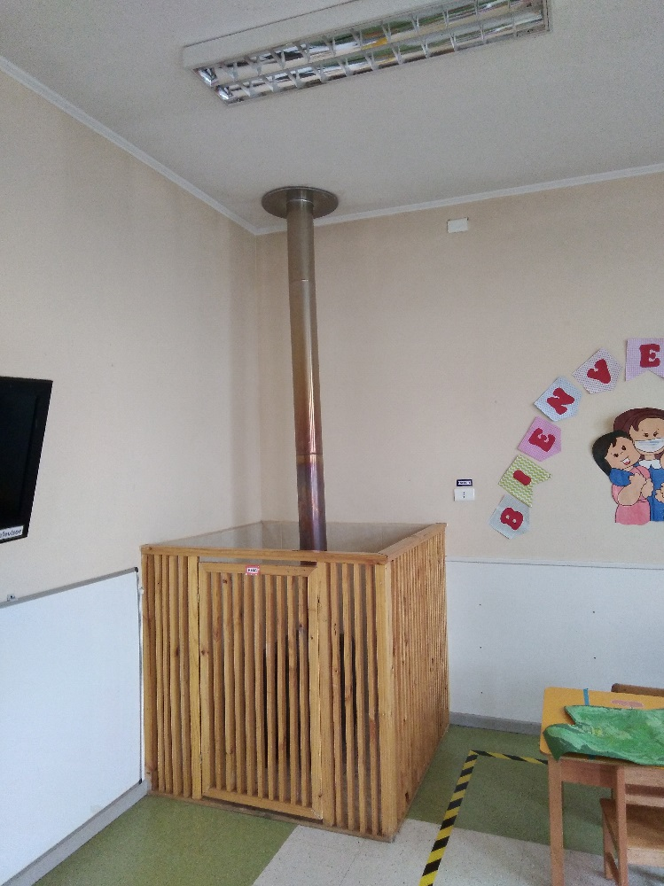
Fotografía N° 1 | Fecha: 13.05.2021 | Fotografía N° 2 | Fecha: 13.05.2021
Descripción del medio de prueba: artefacto unitario a leña encendido en UF “Pequeños Soñadores”. |  | Descripción del medio de prueba: artefacto unitario a leña apagado en UF “Pequeños Soñadores”.

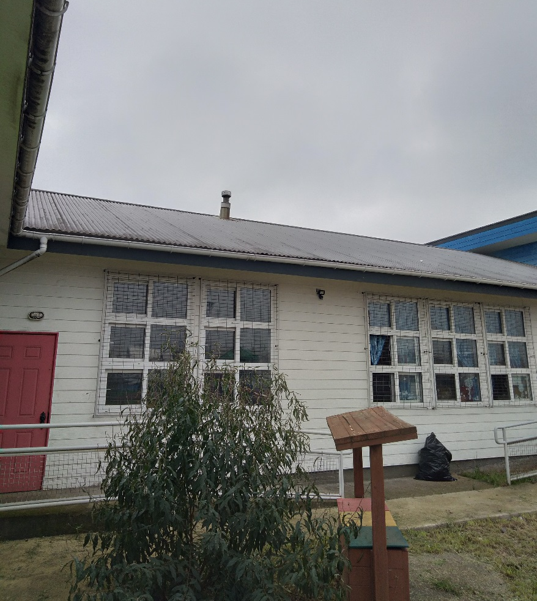 |  | 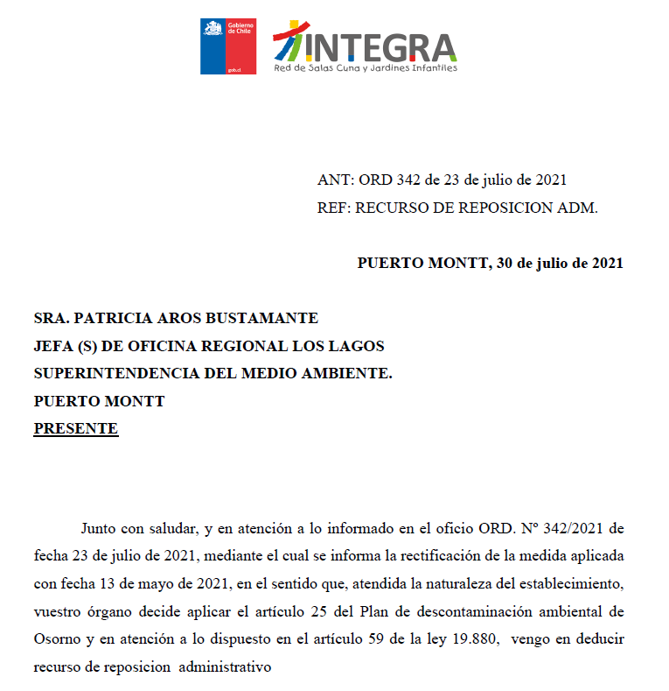
Fotografía N° 3 | Fecha: 13.05.2021 | Fotografía N° 4 | Fecha: -------------
Descripción del medio de prueba: ducto de evacuación de gases de un artefacto unitario a leña en UF “Pequeños Soñadores”. |  | Descripción del medio de prueba: Recurso dereposición administrativo, en contra de la medida contemplada en acta de inspección ambiental de fecha 13.05.2021.

CONCLUSIONES.

Como resultado de la actividad de fiscalización ambiental realizada a la Unidad Fiscalizable “Pequeños Soñadores”, ubicada en la ciudad de Osorno, en el marco del PDA de Osorno (D.S. N° 47/2015 MMA), se solicitó al titular un plan de retiro de los 6 artefactos unitarios a leña evidenciados en el establecimiento, a fin de dar cumplimiento al artículo 25 del citado Decreto.

De lo anterior, el titular presentó un plan de retiro y recambio de los artefactos unitarios a leña, donde informa a esta Superintendencia que se llevará a cabo durante el primer semestre del año 2022, por lo cual, es dable señalar que se da la conformidad asociada a las acciones propuestas, dados los hechos evidenciados en inspección ambiental.

ANEXOS.

N° Anexo | Nombre Anexo
1 | Actas de inspección ambiental.
2 | Ord. SMA N°342/2021 da respuesta a consulta de INTEGRA.
3 | Recurso de reposición de INTEGRA.
4 | Res. Ex. SMA N° 115/2021 responde a recurso.
5 | Carta s/n 24.12.2021, INTEGRA presenta plan de retiro.

